SMLOUVA O REALIZACI ZÁJEZDU

33/61924008/2023

kterou dnešního dne uzavírají mezi sebou tyto smluvní strany:

Cestovní kancelář: KRISTOF, s.r.o., IČ: 62 73 93 87
se sídlem Moskevská 28/23, 460 01 Liberec
zapsána u Krajského soudu v Ústí nad Labem, oddíl C, vložka 8587
zastoupení: Luboš Martinovitz, jednatel
tel.: xxxxxx, fax.: xxxxxx
(dále jen „KRISTOF“)

a

VOŠ, SPŠ a OA Čáslav
Přemysla Otakara II. 938
286 14 Čáslav
zastoupení: Mgr. Věra Szabová, ředitelka školy
IČ: 619 24 008
(dále jen „objednávající“)

I.
Předmět smlouvy

- Předmětem smlouvy je realizace zájezdu do Nizozemska – Amsterdam pro 45 účastníků + 3x pedagogický doprovod zdarma v termínu 11. 04. – 14. 04. 2023.

- KRISTOF se zavazuje při počtu minimálně 45 platících účastníků poskytnout zájemci 3 místa zdarma pro pedagogický dozor, a to v rozsahu a kvalitě stejné, jako bude poskytována ostatním účastníkům.

- Objednávající se zavazuje po dobu konání poznávacího zájezdu zajistit prostřednictvím doprovodu níže uvedené činnosti.
II.
Práva a povinnosti objednávajícího

- Objednávající zajistí zaslání finančních prostředků od účastníků zájezdu na bankovní účet KRISTOF č. xxxxxx na základě vystavené faktury. Tyto finanční prostředky jsou určeny k zaplacení předmětu této smlouvy.

- Objednávající se dále zavazuje zajistit pedagogický dozor a řádně tyto osoby proškolit z práv a povinností takového dozoru, a to i ve smyslu činností, které bude coby zástupce objednávajícího zajišťovat v průběhu zájezdu.

- Pedagogický dozor plně zodpovídá za účastníky zájezdu během celého jeho konání, tj. od místa odjezdu až do návratu tamtéž.

- Pedagogický dozor dále působní jako zástupce objednávajícího i účastníků zájezdu pro komunikaci s KRISTOF po dobu trvání zájezdu. V tomto smyslu zajišťuje především kontrolu plnění podmínek zájezdu, předává podněty a reklamace účastníků a předává organizační pokyny KRISTOF účastníkům zájezdu a zajišťuje jejich plnění všemi účastníky. Případné podněty a reklamace účastníků zájezdu musí pedagogický dozor bezodkladně uplatnit u zástupce KRISTOF tak, aby mohly být řešeny na místě samém.

- Reklamaci podává účastník neprodleně na místě prostřednictvím pedagoga průvodci KRISTOF, který skupinu doprovází. O reklamaci a jejím řešení vyhotoví průvodce KRISTOF zápis. Nebude-li možné závadu fakticky odstranit či kompenzovat, stává se tento zápis podkladem k řešení reklamace. Na základě zápisu je reklamace řešena v zákonné lhůtě 30 dnů po skončení akce. Reklamaci služby je nutno podat neprodleně tak, aby mohla být zjednána náprava.
V souladu s ustanovením §14 zákona č. 634/1992 Sb., o ochraně spotřebitele, může zákazník řešit případné spory prostřednictvím subjektu mimosoudního řešení spotřebitelských sporů, kterým je Česká obchodní inspekce (Štěpánská 567/15, Praha 2), internetová adresa www.adr.coi.cz.

- Objednávající stvrzuje, že souhlasí s Všeobecnými pojistnými podmínkami pro pojištění léčebných výloh v zahraničí VPPLV05/2022, seznámil se parametry cestovního pojištění uvedených v příloze č. 3, odpovídají jeho potřebám a požadavkům a souhlasí s nimi.

III.
Práva a povinnosti KRISTOF

- KRISTOF se zavazuje poskytnout zájezd za smluvní cenu a dle přiloženého programu v termínu, délce, místě a standartu, který je vymezen v příloze č. 1 této smlouvy, které tvoří její nedílnou součást.

- KRISTOF se zavazuje dodržet cenu zájezdu a dohodnutý rozsah a standard služeb za podmínky dodržení termínů ze strany zájemce uvedených v příloze č. 1, tj. především za podmínky včasného zajištění:
- uzavření smlouvy o realizaci zájezdu;
- uhrazení požadované částky za zájezd na základě vystavené faktury;
- předání jmenného seznamu účastníků s daty narození

- KRISTOF se zavazuje poptávaný zájezd uskutečnit při minimálním počtu 45 platících účastníků.

- Nebude-li činností objednávajícího zajištěn výše uvedený počet účastníků zájezdu, lze zájezd uskutečnit na žádost objednávajícího i pro menší skupinu účastníků. V tomto případě se cena upraví o poměrnou částku za dopravu.

- KRISTOF se zavazuje dodržet smluvní cenu uvedenou v konkrétních ujednáních s výjimkou těchto případů:

a) - změna kurzu ČSOB deviza prodej oproti dni 01. 02. 2023 o více než 10%;
b) - změna cen pohonných hmot /motorová nafta v ČR/ oproti dni 01. 02. 2023 o více než 10%;
c) - zavedení vízové povinnosti se státy tranzitní nebo cílové země
d) - změna sazeb DPH či jiných daní spojených se službami na poznávacím zájezdu po podepsání smlouvy
Představuje-li zvýšení ceny poznávacího zájezdu v případech a, b více než 8% původní ceny, má objednávající právo od smlouvy odstoupit bez uhrazení stornovacích poplatků.

6. Storno podmínky
a) Individuální storno ze strany jednotlivce:
- Vzhledem k tomu, že na základě smlouvy a přijatých záloh poukazujeme platby tuzemským i zahraničním dodavatelům, jsme nuceni v případě odstoupení od smlouvy stornujícímu účastníkovi účtovat níže uvedené stornopoplatky. Rozhodující pro určení výše stornopoplatku je den doručení storna do kanceláře KRISTOF (e-mailem, poštou). Účastník je povinen zaplatit stornopoplatek ve výši účelně vynaložených nákladů (způsobených odstoupením), a to až do skutečné výše těchto nákladů, nejméně však:

- od uzavření smlouvy do 60 dnů před odjezdem = 30% ceny zájezdu / osoba
- 59 - 20 dnů před odjezdem = 50% ceny zájezdu / osoba
- 19 - 10 dnů před odjezdem = 80% ceny zájezdu / osoba
- 9 a méně dnů před odjezdem = 100% ceny zájezdu / osoba

Bude-li za stornujícího účastníka zajištěn náhradník, stornopoplatky účtovány nebudou.
Účelně vynaloženými náklady se rozumí provozní náklady KRISTOF a smluvně sjednané nebo právním předpisem stanovené náhrady tuzemským a zahraničním dodavatelům služeb

b) Hromadné storno ze strany školy:
- škola má právo na bezplatné zrušení zájezdu z důvodu nově nařízených vládních opatření, které by měly přímý vliv na konání zájezdu (např. omezení provozu škol, uzavřené památky apod.). Zaplacené finanční prostředky budou vráceny škole v plné výši nebo po domluvě převedeny na zájezd v náhradním termínu.
- v případě odstoupení od smlouvy / zrušení zájezdu z jiných důvodů, které nemají přímý vliv na konání zájezdu (např. povinnost ochrany dýchacích cest, jiná hygienická nařízení nebo z důvodu nenaplnění požadovaného minimálního počtu osob) ve lhůtě kratší než 21 dní před odjezdem bude účtován stornopoplatek do výše účelně vynaložených nákladů (např. zaplacené zálohy zahraničním / tuzemským dodavatelům), minimálně však ve výši 500 Kč / osoba.

- Cestovní doklady a Dodržování celních, devizových a ostatních předpisů
Účastníci jsou povinni dodržovat všechny celní, devizové a ostatní předpisy České republiky, tranzitních a pobytových zemí. V případě, že dojde k porušení těchto předpisů, účastník ztrácí jakýkoliv nárok na náhradu nevyužitých služeb. Každý účastník zodpovídá za platnost svých cestovních dokladů v době konání zájezdu. V případě, že tomu tak není a účastník z tohoto důvodu nemůže na zájezd nastoupit, postupuje KRISTOF stejně jako kdyby účastník zájezd stornoval.
Doporučujeme občanům ze třetích zemí (mimo EU), bez rozdílu, zda v ČR mají trvalý pobyt či nikoliv, informovat se na případnou vízovou povinnost jak na ambasádě cílové země, tak i na ambasádách tranzitních států, kterými se projíždí. Tyto informace Vám bez záruky poskytne i KRISTOF.

8. KRISTOF se zavazuje postupovat podle platné legislativy GDPR.
Obě smluvní strany se budou řídit obecným nařízením EU 2016/679 o ochraně osobních údajů (GDPR).
- přijmout všechna bezpečnostní, technická, organizační a jiná opatření s přihlédnutím ke stavu techniky, povaze zpracování, rozsahu zpracování, kontextu zpracování a účelům zpracování k zabránění jakéhokoli narušení poskytnutých osobních údajů,
- zpracovávat osobní údaje pouze pro plnění smlouvy (za účelem zajištění všech potřebných služeb cestovního ruchu), pro účely oprávněného zájmu cestovní kanceláře a plnění právní povinnosti (vedení vnitřní evidence zákazníků, účetnictví, reklamace, marketing),
- zajistit, aby se osoby oprávněné zpracovávat osobní údaje u dodavatele byly zavázány k mlčenlivosti nebo aby se na ně vztahovala zákonná povinnost mlčenlivosti,
- budou zpracovávány po dobu nezbytně nutnou pro plnění závazku a zajištění vzájemných práv a povinností cestovní kanceláře, pro účely oprávněného zájmu cestovní kanceláře a pro plnění právních povinností po dobu stanovenou příslušnými předpisy (např. zákona o účetnictví, o archivnictví),
- po ukončení smlouvy řádně naložit se zpracovávanými osobními údaji
- umožnit kontrolu, audit či inspekci prováděné školou nebo příslušným orgánem dle právních předpisů,
- poskytnuté osobní údaje chránit v souladu s právními předpisy,
- přiměřeně postupovat podle těchto bodů, které jsou součástí smlouvy.

IV.
Závěrečná ustanovení

- Smluvní strany výslovně sjednávají, že uveřejnění této Smlouvy o realizaci zájezdu v registru smluv dle zákona č. 340/2015 Sb., o zvláštních podmínkách účinnosti některých smluv, uveřejňování těchto smluv a o registru smluv (zákon o registru smluv) zajistí VOŠ, SPŠ a OA Čáslav.

- K této smlouvě mohou být se souhlasem smluvních stran písemně uzavřena dodatečná ujednání či dodatky.

- Tato smlouva se vyhotovuje ve dvou stejnopisech, z nichž jeden obdrží každá ze smluvních stran.

Přílohy:
Příloha č. 1 Konkrétní ujednání
Příloha č. 2 Program
Příloha č. 3 Cestovní pojištění – rozsah a limity krytí
Příloha č. 4 Pojištění CK proti úpadku
Příloha č. 5 Pokyny pro pedagogy

V Liberci dne 1. února 2023 V Čáslavi dne 14. 2. 2023

za KRISTOF s.r.o. za objednávajícího

PŘÍLOHA Č. 1 KE SMLOUVĚ O REALIZACI ZÁJEZDU

KONKRÉTNÍ UJEDNÁNÍ

1. Termín konání zájezdu: 11. 04. – 14. 04. 2023
2. Název zájezdu: Nizozemsko – Amsterdam
3. Kód zájezdu: 23041151NL
4. Program zájezdu: příloha č. 2
5. Typ a rozsah ubytování: 1x ubytování v hostelu v Amsterdamu
6. Stravování po dobu ubytování: snídaně
7. Další služby: doprava: klimatizovaným autobusem zahraniční výroby vybaveným toaletou, lednicí, kávovarem, DVD/videem, ABS, bezpečnostními pásy
průvodce: dle programu zájezdu
cestovní pojištění: komplexní pojištění, které zahrnuje sdružené pojištění pro cesty a pobyt (léčebných výloh v zahraničí, trvalé následky, ztráty zavazadel, odpovědnosti na zdraví a neúmyslně způsobené škody na věci a majetku druhé osoby), dále pak pojištění pro případ zrušení (storna) zájezdu a připojištění na události spojené s onemocněním covid-19 (preventivní karanténa v zahraničí, onemocnění před odjezdem i v zahraničí)

8. Plná smluvní cena zájezdu při min. počtu 45 studentů:
5 100 Kč / osoba uvedená cena je včetně DPH
cena je platná při počtu min. 45 účastníků + 3x pedagog (dle bodů 1. - 8. III. Konkrétní ujednání)

Cena nezahrnuje: kapesné, ostatní stravu (obědy, večeře)

9. Abychom Vám mohli garantovat přesné dodržení bodů 1-8 konkrétních ujednání, žádáme Vás zdvořile o důsledné dodržení níže uvedených termínů:

- odeslání podepsané smlouvy: 20.02.2023
- odeslání požadavku na přistavení autobusu: 20.02.2023
- uhrazení zálohy (hromadně - faktura): 20.02.2023
- uhrazení doplatku (hromadně - faktura): 30.03.2023

10. Při korespondenci s KRISTOF uvádějte, prosím, vždy kód Vašeho zájezdu: xxxxxx

11. Maximální možný počet účastníků je 55 osob včetně pedagogického dozoru.

PŘÍLOHA Č. 2 KE SMLOUVĚ O REALIZACI ZÁJEZDU

1. den Ve večerních hodinách odjezd z Čáslavi (cca ve 22hod).

2. den V ranních hodinách příjezd do Amsterdamu - kouzelné a pestrobarevné město, prošpikované grachty (kanály), je nejlepší poznat přímo z vodní hladiny. Prohlídku města zahájíme hodinovou plavbou loďkou, která nám ukáže mnohé pamětihodnosti. Poté už naše cesta povede malebnými uličkami kolem kostela Oude Kerk a podél proslulé Čtvrti červených luceren (De Wallen) až na náměstí Dam, kde uvidíme Královský palác, národní památník a také Nový kostel, ve kterém probíhaly královské korunovace. Návštěva muzea Anny Frankové – dům, ve kterém se mladá židovská dívka se svou rodinou skrývala před nacisty. Právě zde, ve skrytém zákoutí domu, psala deník, jenž se později proslavil po celém světě. Poté si ještě vyfotíme kostel Westerkerk s císařskou korunou na vrcholu kostelní věže. Podíváme se k plovoucímu květinovému trhu, kde si můžeme koupit tulipány a dopřejeme si osobní volno k nákupům na místní obchodní třídě či k ochutnávce jedné z místních sýrových specialit.
V podvečer se ubytujeme v hostelu/hotelu a nabereme síly na následující den.

3. den Po snídani vyrazíme vstříc poznání – metrem se přesuneme na náměstí Museumplein, kde se nachází tři významná amsterdamská muzea – Rijksmuseum (nejbohatší sbírka holandského umění od 15. století do začátku 19. století i vzácné kolekce vlámských, italských a španělských umělců.), Van Gogh Museum (největší sbírka děl proslulého nizozemského malíře), Stedelijk Museum (moderní umění. Nenecháme si ujít prohlídku jedné z brusíren diamantů, kde si prohlédneme nádherné kolekce šperků, navštívíme dílnu a dozvíme se, proč je Amsterdam nazýván Městem diamantů.
Na závěr nás čeká skanzen Zaanse Schans – restaurovaná historická vesnice, skanzen obytných a hospodářských staveb, řemeslných dílen a větrných mlýnů.
V podvečer se vydáme na zpáteční cestu domů.

4. den Návrat do ČR v brzkých ranních hodinách (cca 5:00 – 6:00 hod)

CENA: 5 100 Kč / osoba
cena jsou platná při počtu min. 45 studentů + 3x pedagog

Cena zahrnuje: dopravu zájezdovým autobusem s klimatizací a WC, ubytování v hostelu/hotelu se snídaní (pokoje s vlastním sociálním zařízením), průvodce, cestovní pojištění včetně léčebných výloh v zahraničí, storna zájezdu a připojištění na události spojené s covid-19 (onemocnění / karanténa před odjezdem i v zahraničí), mapy navštívených míst
Cena nezahrnuje: vstupné (cca 30 EUR), kapesné (doporučujeme cca 40 EUR), ostatní stravu kromě snídaně a večeře

Změna programu vyhrazena

PŘÍLOHA Č. 3 KE SMLOUVĚ O REALIZACI ZÁJEZDU

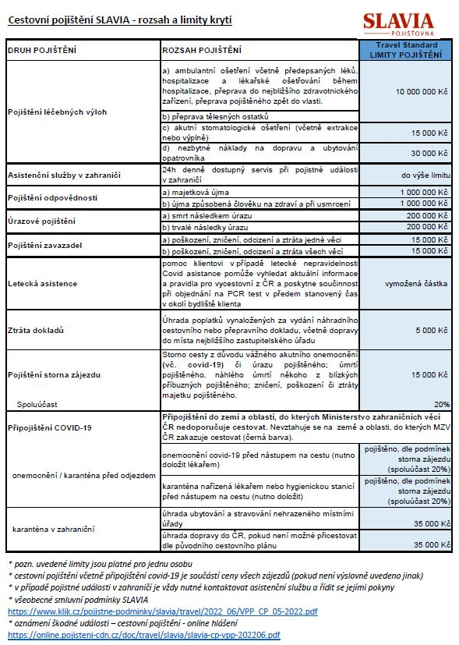

PŘÍLOHA Č. 4 KE SMLOUVĚ O REALIZACI ZÁJEZDU

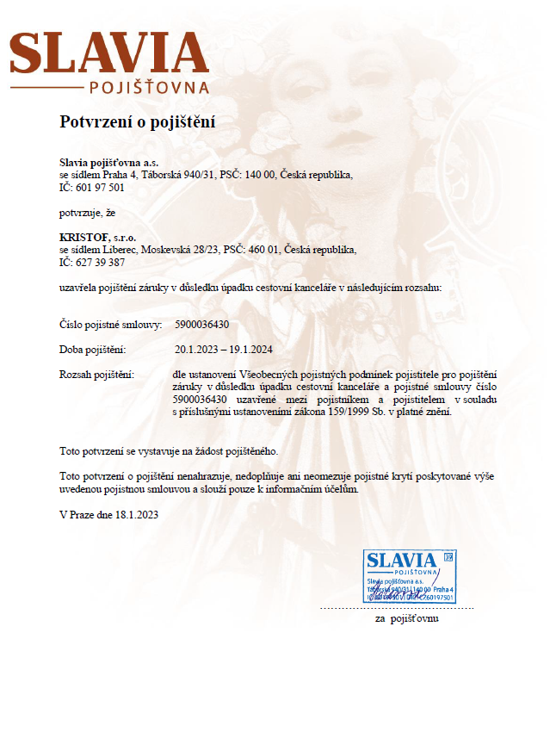

PŘÍLOHA Č. 5 KE SMLOUVĚ O REALIZACI ZÁJEZDU

POKYNY PRO PEDAGOGY - 2022/2023

Pokud není ve smlouvě uvedeno jinak, firma KRISTOF poskytuje na 15 studentů 1 místo pro pedagogický dozor zdarma - ve studenty objednaném standardu, za podmínky spolupráce se zástupcem KRISTOF během přípravy a v průběhu poznávacího zájezdu a s cílem jeho zdárného průběhu. Dále KRISTOF zajistí zdarma vstupné pro pedagogy v rámci programu.
Během cesty i pobytu poskytujeme pedagogům teplé i studené nealkoholické nápoje v autobuse ZDARMA.

1. Pedagog neprodleně předává studentům a rodičům informační materiály, přihlášky a veškeré další ústní i písemné informace, které obdrží od firmy KRISTOF.
Jedná se především o pokyny k přihlášení do online přihlašovacího systému.

2. Pedagog zašle do kanceláře KRISTOF podepsanou Smlouvu o poskytnutí služby studijního pobytu, vyplněný formulář na přistavení autobusu a v případě ubytování v rodinách požadavek na společné ubytování studentů (dvojice/trojice/čtveřice). Tento návrh KRISTOF předá ubytovací agentuře, která ubytování zprostředkuje. Veškeré další změny (např. odhlášení studenta a zařazení náhradníka) je nutno oznamovat kanceláři KRISTOF, a to vzhledem k podmínkám ubytování i pojištění studentů. Konečný seznam s adresami a telefony hostitelských rodin je třeba respektovat jako definitivní a KRISTOF jej ihned po obdržení - zpravidla v týdnu před odjezdem - poskytne pedagogovi. Následné případné změny v ubytovacím seznamu ze strany ubytovací agentury, které KRISTOF obdrží do odjezdu skupiny z ČR, budou pro pedagoga k dispozici u průvodce zájezdu. Drobné změny v průběhu zájezdu jsou proveditelné výjimečně, a to pouze prostřednictvím zástupce KRISTOF a se souhlasem ubytovatele. O těchto změnách informuje pedagog školu v ČR.

3. V případě ubytování v ubytovnách a hotelech pedagog vypracuje rozpis ubytování do jednotlivých pokojů a ten předá před odjezdem pracovníkovi KRISTOF. Vypracovaný rozpis je závazný. Drobné změny v ubytování jsou proveditelné výjimečně, pouze se souhlasem pracovníka KRISTOF a správce ubytovací kapacity. Na závěr ubytování provede pedagog kontrolu ubytovacích prostor, o případném poškození provede zápis (škody na inventáři hradí účastníci zájezdu na místě v plné výši), pojišťovna řeší případ po návratu do ČR na základě zápisu o škodě.

4. Během zájezdu/společného programu pedagog plně zodpovídá za zdraví a bezpečnost studentů, zatímco průvodce zájezdu poskytuje průvodcovské služby. Zákonná zodpovědnost pedagoga spočívá kromě přímého dozoru i v řádném poučení studentů. Pedagog rovněž zodpovídá za organizaci volného času studentů během výletů a je povinen se zúčastnit objednaného mimo výukového programu. Večer po převzetí studentů přebírá odpovědnost hostitelská rodina a to až do doby, kdy je v ranních hodinách opět předá pedagogům. V případě ubytování v hotelu/ubytovně zodpovídá pedagog za studenty po celou dobu.

5. Pedagog zodpovídá za dodržování kázně a pořádku během dopravy autobusem/letadlem.

6. Před první návštěvou placené památky vybere pedagog od studentů částku určenou na všechny vstupy a před každou památkou předá odpovídající částku za všechny studenty průvodci. Jedině tak může být zajištěna skupinová sleva.

7. Pedagog má přehled o zdravotním stavu studentů. V případě potřeby jeden z pedagogů doprovází studenta při návštěvě u lékaře. Pokud není student schopen zúčastnit se programu se skupinou, je povinností pedagoga zůstat s ním v rodině/hotelu/ubytovně. Druhý pedagog na tuto dobu s pomocí průvodce přebírá zodpovědnost za celou skupinu.

8. V případě ztráty cestovních dokladů doprovází jeden pedagog studenta na policii a při vystavení náhradního cestovního dokladu. Druhý pedagog na tuto dobu s pomocí průvodce přebírá zodpovědnost za celou skupinu.

9. Pedagogové se zavazují prostudovat veškeré materiály poskytnuté kanceláří KRISTOF, navzájem se informovat o svých povinnostech týkajících se zájezdu, popřípadě informovat další dospělé účastníky zájezdu pověřené dozorem. KRISTOF nezodpovídá za problémy způsobené nedostatečným prostudováním informačních materiálů.

10. Reklamace - veškeré eventuální závady v kvalitě poskytovaných služeb je třeba oznámit neprodleně tak, aby mohla být zjednána náprava a náš zástupce na místě (tj. průvodce) ji mohl řešit okamžitě. Není-li možné závadu odstranit, vyhotoví průvodce s pedagogem zápis. Na základě tohoto zápisu bude reklamace řešena v zákonné lhůtě 30 dnů. Pro řešení reklamací důrazně doporučujeme sepsat na místě zápis o nevyhovující poskytované službě.

11. Na závěr zájezdu potvrdí pedagog zástupci KRISTOF svým podpisem "Zprávu o průběhu jazykového kurzu/zájezdu". Své hodnocení zájezdu zašle do kanceláře KRISTOF po skončení akce.

12. Pedagog může dohodnout s rodiči 1-2 "kontaktní osoby", kterým může školní skupina během zpáteční cesty telefonicky upřesnit hodinu příjezdu. Ostatní rodiče v ČR si hodinu příjezdu ověří u "kontaktních osob" v ČR.

13. Svým podpisem na smlouvě potvrzuje objednatel, že doprovázející pedagogy seznámil s výše uvedenými pokyny a ti se budou jimi řídit při přípravě zájezdu i po
dobu jeho průběhu.

